Метод Бенджамина Франклина
Бенджамин Франклин был сыном мыловара, но благодаря самоорганизации и дисциплине преуспел во многих областях: в политике, дипломатии, науке, публицистике. Он является одним из отцов-основателей Соединённых Штатов Америки — участвовал в создании Декларации независимости и конституции страны.
Портрет Франклина помещён на стодолларовую купюру, хотя он никогда не был президентом США. Ему приписывается авторство таких крылатых фраз, как «Время — деньги» и «Не откладывайте на завтра то, что можно сделать сегодня».
Время для Франклина действительно имело колоссальное значение.
Любишь жизнь? Тогда не теряй времени, ибо время — ткань, из которой состоит жизнь.
Бенджамин Франклин
В 20 лет Франклин разработал для себя систему организации времени, которой пользовался на протяжении всей жизни. Современники назвали её «пирамидой Франклина» (иногда также встречается наименование «пирамида продуктивности» — productivity pyramid).
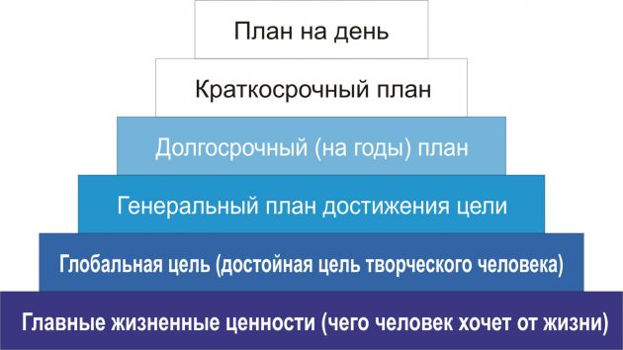
В основе пирамиды — жизненные ценности. Это моральные ориентиры в решении любых задач. Франклин называл их добродетелями.
Для себя он определил 13 добродетелей: воздержанность, молчаливость, любовь к порядку, решительность, бережливость, трудолюбие, искренность, справедливость, умеренность, чистоплотность, спокойствие, целомудрие и кротость.
Чтобы ежедневно работать над собой, Франклин завёл специальную записную книжку, в которой отвёл по странице на каждый жизненный принцип. Каждую страницу он разлиновал на семь столбцов (дни недели). Затем провёл 13 горизонтальных линий по числу добродетелей.
Таким образом, каждый день он фокусировался на одной из добродетелей, а по вечерам в квадратиках отмечал промахи, допущенные на пути к «моральному совершенству».
Следующая ступень пирамиды Франклина — это глобальная цель. Она базируется на жизненных принципах и отвечает на вопрос: «Чего я хочу достичь к N годам?» Глобальной целью для врача, например, может являться стремление стать завотделением до 35 лет, а для менеджера — запустить свой стартап.
Бенджамин Франклин — поистине праотец to-do-планирования. Он всегда придерживался распорядка и расписывал буквально каждый свой шаг. Поэтому далее в его пирамиде идут:
- генеральный план — пошаговая инструкция по достижению глобальной цели;
- долгосрочный план — цели на ближайшие 3–5 лет;
- краткосрочный план — задачи на ближайший год и месяц;
- планирование на неделю и день.
Все ступени пирамиды расположены последовательно — каждая следующая опирается на предыдущую.

Вывод
Чтобы организовать свой день по методу Франклина, нужно определиться с фундаментальными жизненными принципами, поставить глобальную цель и составить план по её достижению.
Для долгосрочного и краткосрочного планирования можно использовать один из электронных инструментов либо завести бумажный блокнот и внедрить систему «Быстрых записей».

